ESTRUCTURA DO DENTE E LINGUA
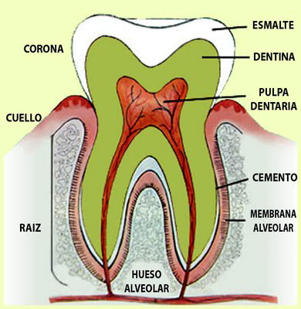

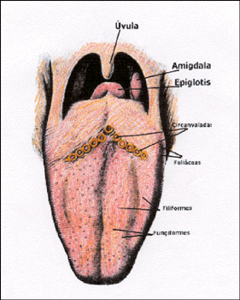

FORMACIÓN DE CARIES Y ENFERMEDAD PERIODONTAL

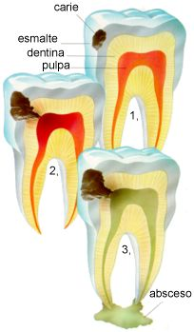

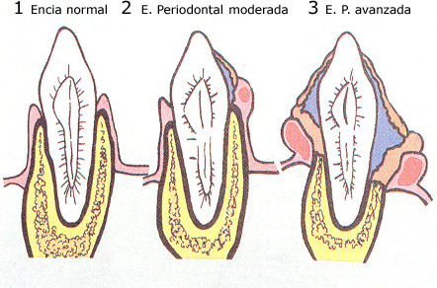

ESÓFAGO Y REFLUJO GASTROESOFÁXICO

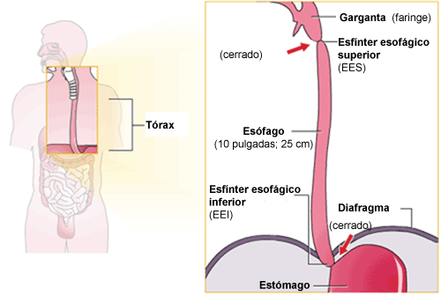
Existe un mecanismo de válvula en la parte superior del estómago denominado esfínter esofágico inferior (EEI)o cardias (figura 2), que normalmente se abre y se cierra para dejar salir el alimento al estómago (figura 3). También impide que el ácido del estómago retroceda al esófago. En las personas con ERGE, el EEI no funciona correctamente y el ácido puede pasar al esófago. Esto se conoce también como reflujo ácido

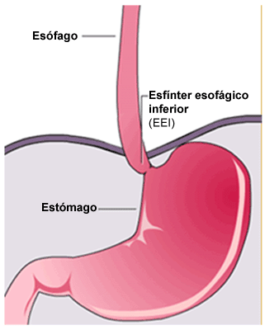
Figura 2: esfínter esofágico inferior (EEI) El esfínter esofágico inferior se abre y se cierra para dejar pasar el alimento al estómago

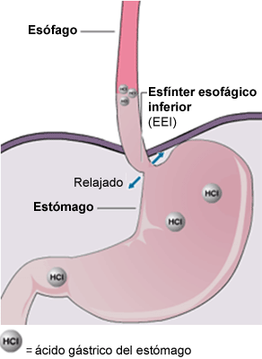

Hay algunos factores que agravan el reflujo ácido. Entre éstos se incluyen:
Alimento
Algunas comidas o bebidas, incluido el alcohol, zumos de frutas, comidas muy especiadas, cebolla, menta, pimiento, café y chocolate .
Comidas copiosas
Alimentos grasos
Comer poco tiempo antes de acostarse.
Fumar
Embarazo
Estados patológicos
Si el mecanismo de válvula del esfínter esofágico inferior no funciona correctamente.
Si el estómago produce demasiado ácido, será más probable que el ácido se escape hacia el esófago.

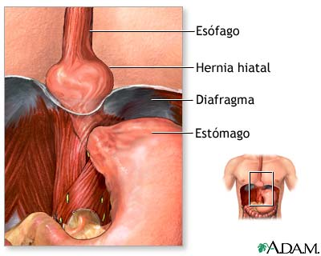
REFLUJO Y HERNIA DE HIATO
Los pacientes con hernia de hiato tienen un riesgo mayor de padecer reflujo ácido.
La hernia de hiato se produce cuando la porción superior del estómago asciende hacia el tórax a través de una pequeña abertura que existe en el diafragma (hiato diafragmático). El diafragma es el músculo que separa el tórax del abdomen. El hiato diafragmático es parte de la barrera anatómica que separa el esófago del estómago. Si se desplaza el estómago hacia el tórax, esta barrera no es efectiva y el contenido gástrico puede pasar con facilidad al esófago. Por lo tanto, la existencia de una hernia de hiato favorece el reflujo gastroesofágico.

Las personas obesas tienen mayores probabilidades de sufrir reflujo ácido.
Algunos medicamentos pueden afectar al esfínter esofágico inferior haciendo que no funcione correctamente. Entre estos se incluye la aspirina, los anticonceptivos orales, la tetraciclina (antibiótico), y los suplementos de hierro.
Llevar ropa ajustada alrededor del estómago puede hacer que empeore el reflujo ácido.
El ejercicio o inclinarse, sobre todo después de las comidas, puede provocar reflujo ácido.

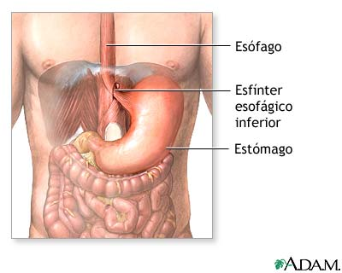
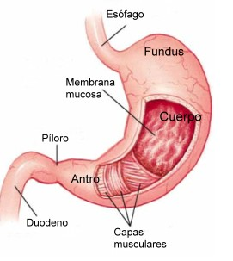

GASTRITIS

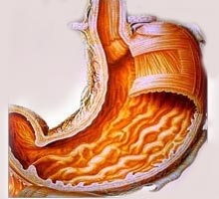
la gastritis es: una inflamación de la mucosa del estómago que puede ser de tipo agudo,(de aparición rápida y resolución en pocos días), o de tipo crónico, (en cuyo caso puede persistir durante años y producir úlcera péptica).

Causas:
Existen muchas causas de gastritis.
Las más comunes son:
- Alcohol
- Erosión (pérdida) de la capa protectora del revestimiento del estómago
- Infección del estómago con la bacteria Helicobacter pylori
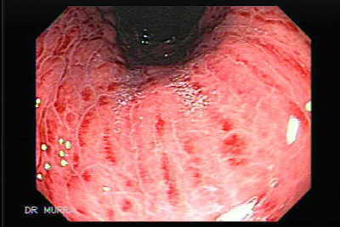
- Medicamentos como el ácido acetilsalicílico (aspirin ) y los antinflamatorios no esteroides (AINES)
- Tabaquismo

Síntomas:
- Dolor abdominal
- Indigestión abdominal
- Heces alquitranosas
- Inapetencia
- Náuseas
- Vómitos
- Vómitos con sangre o con aspecto de café molido

Tratamiento:
El tratamiento depende de la causa. Algunas se resuelven espontáneamente. Usted debería de hablar con su doctor antes de iniciar o de parar de tomar medicamentos por su cuenta.
Se recomienda la toma de antiácidos y otros medicamentos que reducen el ácido del estómago (Almax. Urbal, Ranitidina, Omeprazol), el cual causa más irritación a las áreas inflamadas. Estos medicamentos le ayudarán a aliviar los síntomas y facilitan la curación.
Para la gastritis causada por infección, su médico le prescribirá antibióticos. También le recomendará hacer una dieta en la cual debería de evitar la ingesta de comidas y bebidas que agravan los síntomas:
Alimentos aconsejados
- Cocciones sencillas: plancha, grill, horno, hervidos.
- Pasta, arroz, patata, pan blanco.
- Verduras cocidas y sin piel.
- Frutas cocidas, en compota y en conserva.
- Carnes magras, pescados, clara de huevo.
- Quesos y lácteos desnatados.
- Agua y bebidas sin cafeína.
Alimentos a tomar con moderación
- Verduras crudas y flatulentas.
- Ajo, cebolla, tomate, pepino, pimiento.
- Productos integrales o muy ricos en fibra.
- Frutas con piel, verdes o poco maduras.
- Leche entera, nata y mantequilla.
- Embutidos.
- Quesos fermentados y muy curados.
- Chocolate, bollería.
- Zumos de uva y cítricos.
- Bebidas carbonatadas.
Alimentos a evitar
- Temperaturas extremas de alimentos y bebidas.
- Pimienta, pimiento molido, mostaza, vinagre.
- Alcohol.
- Café y té.
Consejos
- Mastique y coma lentamente.
- Fraccione la dieta en pequeños volúmenes: desayuno - almuerzo - comida - merienda - cena.

ULCERA PÉPTICA
Es una erosión en el revestimiento del estómago o la primera parte del intestino delgado, el duodeno.
Normalmente, el revestimiento del estómago y del intestino delgado está protegido contra los ácidos irritantes producidos en el estómago con un epitelio mucoso. Si este revestimiento protector deja de funcionar correctamente y se rompe, ocasiona inflamación (gastritis) o una úlcera.
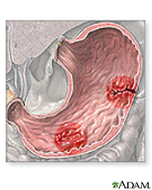
La mayoría de las úlceras ocurren en la primera capa del revestimiento interior. Pero puede afectar a más capas.Si atraviesa por completo el estómago o el duodeno se llama perforación y es una emergencia médica.
Causas:
La causa más común de este daño es una infección del estómago por la bacteria llamada Helicobacter pylori que la mayoría de las personas con úlceras pépticas tienen viviendo en su tracto gastrointestinal. Sin embargo, muchas personas que tienen esta bacteria en su estómago no desarrollan una úlcera.
Los siguientes factores también aumentan el riesgo de padecer úlceras pépticas:
- Tomar demasiado alcohol
- Uso regular de ácido acetilsalicílico (aspirina), ibuprofeno o naproxeno u otros antinflamatorios no esteroides (AINES).
- Fumar cigarrillo o masticar tabaco
- Enfermedades graves: politraumatismos, sepsis, quemaduras extensas y/o profundas, cáncer…
- Tratamientos de radiación

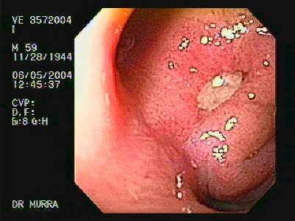
Síntomas:
El síntoma más común es un dolor como si fuera una quemadura en el estómago. El dolor:
- Suele aparecer con la ingesta de alimentos, como en la úlcera gástrica.
- Puede empeorar cuando el estómago está vacío y suele desaparecer después de comer algo, como en la úlcera duodenal
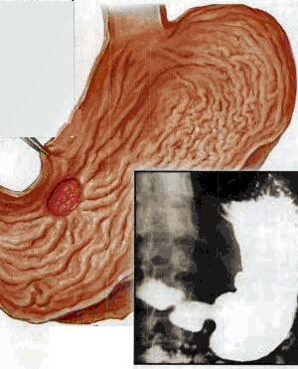
- otros síntomas que acompañan al dolor como: pérdida de peso, pérdida del apetito, distensión del abdomen, eructos, náuseas, vómitos

Tratamiento:
Las úlceras pépticas empeorarán si no se tratan. El tratamiento puede incluir medicinas para bloquear los ácidos del estómago o antibióticos para matar la bacteria causante de las úlceras.
Suspender el cigarrillo
Evitar te, café y bebidas que contienen cafeína
No ingerir alcohol
No tomar aspirina ni AINES
Dieta balanceada con ingesta regular de 3 comidas diarias con horario.
La cirugía puede serle útil en el caso de úlceras que no cicatrizan.
DIARREA
Es la presencia de heces acuosas, sueltas y frecuentes. La diarrea puede ser aguda o crónica, siendo la primera mucho más frecuente. La diarrea aguda suele ser autolimitada, es decir, que se soluciona sola, no dura más allá de una o dos semanas y no se acompaña de otras manifestaciones que hagan pensar en otras enfermedades como causa de la misma. Sin embargo es una de las molestias más frecuentes que los pacientes consultan con los médicos y en los paises industrializados las diarreas infecciosas representan la segunda causa de absentismo laboral que tiene importantes consecuencias económicas.
La diarrea se considera crónica cuando se ha presentado este tipo de heces sueltas o frecuentes durante más de 4 semanas.
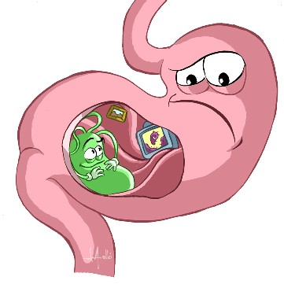
Causas:
La causa más común de diarrea es una gastroenteritis viral, una infección viral leve que desaparece espontáneamente en cuestión de unos cuantos días y que a menudo se denomina gripe estomacal. Este tipo de gastroenteritis aparece con frecuencia en epidemias pequeñas en escuelas, vecindarios o familias.
La intoxicación alimentaria y la diarrea del viajero son otras dos causas comunes de diarrea que se presentan a partir del consumo de alimentos o agua contaminados con bacterias y parásitos.
Los medicamentos, especialmente antibióticos, laxantes que contengan magnesio y la quimioterapia para el tratamiento del cáncer, también pueden causar diarrea.
Las siguientes afecciones médicas también pueden llevar a que se presente diarrea:
- Celiaquía o intolerancia al gluten
- Enfermedades intestinales inflamatorias ( enfermedad de Crohn y colitis ulcerativa)
- Síndrome del intestino irritable
- Síndromes de malabsorción, como la intolerancia a la lactosa

Tratamiento:
LA ALIMENTACIÓN EN LA DIARREA
Para la diarrea se utiliza la dieta astringente o antidiarreica, que es el ejemplo típico de dieta progresiva, ya que la introducción de los alimentos se realiza paulatinamente. Con ello se consigue que el tracto digestivo se encuentre en reposo al principio y se vaya acostumbrando poco a poco a volver a realizar sus funciones habituales, perdidas durante la enfermedad. Una parte fundamental de la alimentación en la diarrea, además de la dieta astringente y del ayuno inicial es la reposición del agua, la glucosa y los electrolitos que se pierden a causa de las deposiciones líquidas y frecuentes.
Rehidratación por Vía Oral
La rehidratación se basa en la restitución de la cantidad de agua, glucosa y electrolitos que se pierden a causa de la diarrea y es la primera medida a poner en marcha una vez diagnosticada.
La Dieta Antidiarreica o Astringente
La alimentación en la diarrea ha de seguir unas normas dietéticas bastante precisas, con el objetivo de reducir la duración y las molestias de la misma y requiere la prohibición de determinados alimentos y la reintroducción progresiva de otros. Se pueden establecer las siguientes fases en la dieta antidiarreica:
1. Periodo de ayuno absoluto entre 6 y 24 horas, utilizando solamente la fórmula de rehidratación por vía oral.
2. Iniciar la ingesta con agua de arroz o con agua de arroz y zanahoria, sémola o sopas finas de cereales refinados. Se recomienda, para evitar el reflejo gastrocólico que estimularía la defecación, comer poca cantidad y frecuentemente.
3. Luego se irá añadiendo, con mucha prudencia, arroz hervido, pollo o pescado hervidos, pan blando tostado y jamón york. Antes de pasar a la alimentación normal se deben introducir el yogur, la carne o el pescado a la plancha, pequeñas cantidades de zanahoria o verduras hervidas y galletas tipo "María"
Alimentos prohibidos
- Se evitará la fibra vegetal ya que aumenta el volumen intestinal y estimula el peristaltismo, es decir, la motilidad intestinal.
- Se evitará la leche, por su contenido en lactosa y por ser de digestión prolongada.
- Se suprimirán los guisos, fritos, embutidos y salados porque irritan la mucosa digestiva.
- Se evitarán las grasas por ser de digestión prolongada
- Se evitarán los estimulantes del reflejo gastrocólico y del peristaltismo: café, zumos de naranja azucarados.

ESTREÑIMIENTO O CONSTIPACIÓN

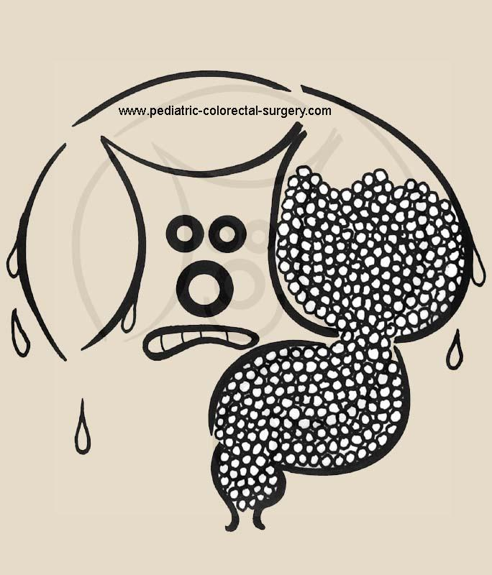
El estreñimiento hace referencia a las heces poco frecuentes o duras o la dificultad para expulsarlas. Puede implicar dolor durante el paso de una deposición, incapacidad para evacuarla después de hacer fuerza o pujar durante más de 10 minutos o la ausencia de deposiciones después de más de 3 días. Los bebés que aún se alimentan exclusivamente de la leche materna pueden pasar 7 días sin tener una deposición.

CAUSAS:
El estreñimiento es causado con mayor frecuencia por una dieta baja en fibra, falta de ejercicio físico, ingesta inadecuada de líquidos al día o demora para ir al baño cuando se presenta urgencia de defecar. El estrés y los viajes también pueden contribuir al estreñimiento u otros cambios en las deposiciones.

Otras veces, la razón del estreñimiento puede ser la presencia de enfermedades intestinales (como el síndrome del intestino irritable), el embarazo, ciertas afecciones médicas (como la deficiencia de actividad de la tiroides o la fibrosis quística), problemas de salud mental, trastornos neurológicos o medicamentos. Otras causas más serias, como el cáncer de colon, son mucho menos comunes.
El estreñimiento en los niños con frecuencia se presenta si ellos retienen las deposiciones cuando no están listos para el entrenamiento en el uso del inodoro o le temen a esto.
Tratamiento:
Un paso clave para evitar y tratar el estreñimiento es revisar la alimentación y observar si la cantidad de fibra presente en la dieta es la adecuada. Según los criterios de dieta equilibrada, se recomienda el consumo de entre 25 y 30 gramos al día de fibra. Esta cantidad se puede conseguir sin dificultad si se consumen a diario dos o tres piezas de fruta, un par de raciones de verdura (una de ellas en forma de ensalada), cereales integrales en forma de pan integral, biscotes, cereales de desayuno, galletas, e incluso el arroz y la pasta integrales. Las legumbres también son alimentos ricos en fibra que conviene consumir entre dos y cuatro veces por semana, dos como plato principal en las comidas.
+ Para recoger los beneficios de la fibra, es muy importante incrementar el consumo de líquidos para ayudar a evacuar las heces.
Para los bebés con estreñimiento:
- De más de 2 meses: ensayar con 60 a 100 g (2 a 4 onzas) de jugo de fruta (uva, pera, manzana, cereza o ciruela) dos veces al día.
- De más de 4 meses: si el bebé ha comenzado a consumir alimentos sólidos, se les puede dar alimentos de bebé con alto contenido en fibra (, , albaricoques, ciruelas, , peras, , espinacas) dos veces al día.
El ejercicio regular es también un factor muy importante para establecer deposiciones regulares. Si usted está confinado a una silla de ruedas o postrado en cama, cambie de posición con frecuencia y realice ejercicios de contracción abdominal y de elevación de piernas. Un fisioterapeuta puede recomendarle un programa de ejercicios apropiado para sus capacidades físicas.
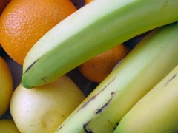

Alimentos y remedios laxantes
Las frutas frescas, las desecadas, los frutos secos, las hortalizas y verduras, así como las legumbres, son alimentos con abundante contenido de fibra. Dentro de estos grupos, existen algunos alimentos que sobresalen por su contenido en este compuesto, exclusivamente vegetal, y que van a ser más útiles a la hora de tratar el estreñimiento. Entre las hortalizas y verduras destaca la alcachofa (9,4 g de fibra/100 g). Las frutas más laxantes son las frutas del bosque, como grosellas, frambuesas y moras (unos 6-7 g de fibra/100 g), la naranja (8 g/100 g), la granada y el kiwi (3 g/100 g). La cantidad de fibra que aportan el resto de frutas ronda los 2 g/100 g.
Alcachofa, frutas del bosque, frambuesas y kiwi son algunos de los alimentos con abundante contenido de fibra
En general, los frutos secos (almendras, piñones, avellanas, nueces) y las frutas desecadas (orejones, ciruelas, uvas e higos secos) son los alimentos más ricos en fibra. Su consumo será moderado, ya que los primeros, los frutos secos, contienen mucha grasa, por lo que pueden resultar calóricos e indigestos; y los segundos son una fuente concentrada de azúcares. Un puñado de frutos secos, unos 25 gramos, aporta de 2,5 a 4 g de fibra.
Dentro de las frutas desecadas destacan las ciruelas secas (16 g de fibra/100 g) y, además, sirven como base para elaborar diferentes remedios caseros muy útiles para el estreñimiento, como la compota de pera o manzana con ciruelas. Además, las ciruelas contienen sorbitol (un tipo de azúcar) y derivados de la hifroxifenilxantina, sustancias que junto con la fibra estimulan la actividad de los músculos del colon, lo que favorece la evacuación y evita el estreñimiento.
Un buen plato de legumbres, unos dos cazos, equivale a unos 80-90 g (peso en seco), aporta unos 10 g de fibra. También se convierten en una buena alternativa para enriquecer la dieta en este nutriente, que aumentará si se combinan las legumbres con verduras. Igualmente, los cereales integrales son otros de los alimentos más eficaces contra el estreñimiento, por lo que, en caso de sufrirlo, es aconsejable elegir el pan, los biscotes y las galletas integrales, e incluso la pasta y el arroz integrales. También hay evidencias científicas como para recomendar el consumo diario de yogur u otras leches fermentadas por su eficacia a la hora de disminuir el tiempo de tránsito intestinal y mejorar el estreñimiento.
Un remido casero para combatir el estreñimiento es dejar en remojo unas cinco ciruelas en un vaso de agua durante 12 horas y, una vez transcurrido este tiempo, comer las ciruelas y beber el agua en ayunas o antes de acostarse. También puede tomarse antes de ir a la cama un zumo de naranja sin colar (para aprovechar toda la fibra presente en la pulpa) con dos o tres ciruelas pasas ablandadas en el zumo. Otros remedios caseros resultan efectivos para muchas personas, como tomar en ayunas un zumo de naranja o un café solo con agua templada y un kiwi.

Complementos dietéticos
A la hora de tratar un estreñimiento puede ser que la dieta no sea suficiente. En ese caso será un profesional quien deba valorar la necesidad de tomar un complemento que aporte una cantidad extra de fibra a la dieta. El salvado de trigo o el de avena son algunas de las posibilidades
El glucomanano es otro de los complementos dietéticos más recurridos en caso de estreñimiento. Se trata de un polisacárido procedente de un tubérculo ("Amorphophallus konjac"). Este compuesto tiene la cualidad de absorber agua formando un gel espeso, que aumenta el volumen del contenido intestinal, lo que acelera los movimientos intestinales y corrige el estreñimiento. El uso habitual de complementos o de medicamentos laxantes puede no ser la mejor solución a largo plazo; la clave para tratar el estreñimiento está en identificar la causa o las causas que lo provocan.
Prevención:
- Consumir mucha fibra
- Tomar mucho líquido cada día (al menos 8 vasos de agua por día)
- Hacer ejercicio regularmente e Ir al baño cuando se presente la urgencia y no esperar

